附件
2023年广东财经大学“三·八”妇女节
教职工趣味运动会规程
一、主办、协办单位
1.主办：校工会
2.协办：体育教学部
二、参赛形式
以分工会为单位自愿组队参赛。
三、比赛时间及地点
1.比赛时间：3月14日（星期二）下午15:00-16:30
2.比赛地点：广州校区第一教学楼北面篮球场
四、竞赛项目
1.毽球颠球比赛（5人，男队员不超过2人）；
2.手拉手传呼啦圈比赛（10人，男队员不超4人）；
3.定点投篮接力（5人，男队员不超2人）。
每位运动员可兼两项。
五、运动员参赛条件
在岗教职工，运动员身体状况由各分工会负责核准。
六、报名办法
参赛分工会须于2023年3月7日（星期二）前将参赛运动员报名表（附件1.1）电子版交校工会邮箱xgh@gdufe.edu.cn，文件命名：XX分工会“三·八”妇女节趣味运动会报名表。
七、竞赛办法
(一)毽球颠球比赛
1．毽球颠球比赛总数300个，计时最短胜出。
2. 由五名队员集体共同完成，运动员可以用除手、臂以外的身体任何部位触碰毽球。第一名队员开始时计时开始，毽球落地则更换队员颠球，或连续颠球达60个需更换队员。逐个颠球，到第五名队员颠球结束由第一名队员继续接力颠球。颠球总数达到300个计时停止。
3．颠球比赛项目参赛队员为每队5人，男队员不超过2人。
(二) 手拉手传呼啦圈比赛
1. 呼啦圈接力传送，计时最短胜出。
2．10个队员手拉手站成一个一横排，在第一人手臂套上一个呼啦圈，比赛开始计时，呼啦圈在全程队员手拉手的情况下依次穿过10个队员的身体，第10位队员顺利穿过后举手，计时结束。手拉手松开或呼啦圈落地，则从头开始，计时不中断。
3. 手拉手传呼啦圈比赛项目参赛队员为每队10人，男队员不超过4人。
(三)定点投篮接力比赛
1．定点接力投篮，计时最短胜出。
2. 队员站在罚球线上，定点投篮，投中1个换下一个队员接力（投不中要补中为止），每个队员共投5个，团体共投25个，完成后计时结束。
3．投篮接力比赛项目参赛队员为每队5人，男队员不超过2人。
八、计分办法
每项比赛按获得名次加分，三项比赛结束统计总分数。
计分规则，单项第一名加100分，之后每个名次递减5分。第二十名（包括二十名）之后，都计5分。
第一名 | 100分 | 第二名 | 95分
第三名 | 90分 | 第四名 | 85分
第五名 | 80分 | 第六名 | 75分
第七名 | 70分 | 第八名 | 65分
第九名 | 60分 | 第十名 | 55分
第十一名 | 50分 | 第十二名 | 45分
第十三名 | 40分 | 第十四名 | 35分
第十五名 | 30分 | 第十六名 | 25分
第十七名 | 20分 | 第十八名 | 15分
第十九名 | 10分 | 第二十名后 | 5分
九、注意事项
1. 参加的队员需穿着舒适的运动服装和运动鞋。
2. 活动前需做好热身运动。
3. 活动过程中如身体不适，应立即停止运动。
十、奖励
1. 按总分，运动会设一等奖三名；二等奖五名；三等奖七名；其余为优胜奖。
2. 比赛结束后现场颁发奖杯和纪念品。
十一、裁判组
本次比赛裁判长由校工会体育委员乔泽波老师担任，裁判组组长为刘利鸥老师、赵彬老师、李沛洪老师，学生志愿者担任各项比赛计时工作。
十二、遵守疫情防控工作指南和其他要求。
十三、本规程未尽事宜，另行通知。

附件1.1
教职工趣味运动会报名表

分工会： 联络人： 电话：
序号 | 毽球颠球比赛 |  |  | 手拉手传呼啦圈比赛 |  |  | 定点投篮接力比赛
序号 | 性别 | 姓名 | 是否乘坐两校区交通车 | 性别 | 姓名 | 是否乘坐两校区交通车 | 性别 | 姓名 | 是否乘坐两校区交通车
1
2
3
4
5
6
7
8
9
10
备注1：队员最多可兼两项，1号选手为该队队长。
备注2：比赛当天中午需乘坐两校区交通车的请做好备注，方便提前统计，预约车辆。
附件1.2
毽球运动知识简介

一、毽球发展史
毽球是从中国古老的民间踢毽子游戏演变而来，是一项简便易行的健身运动，在中国流传很广，有着悠久历史。是一项民间传统体育活动。据历史文献和出土文物证明，踢毽子起源于我国汉代，盛行于六朝、隋、唐。
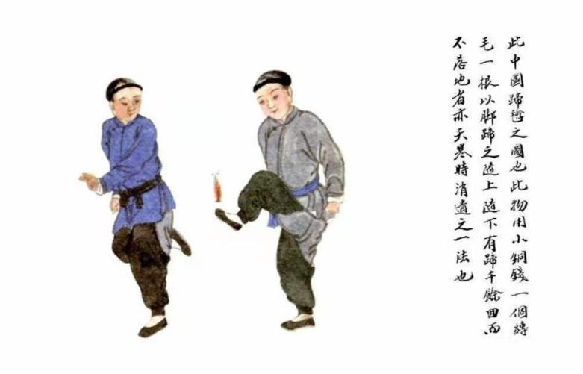
毽球是在花毽的趣味性、观赏性、健身性基础上，增加了对抗性，集羽毛球的场地、排球的规则、足球的技术为一体，是一种隔网相争的体育项目，深受人民群众的喜爱。
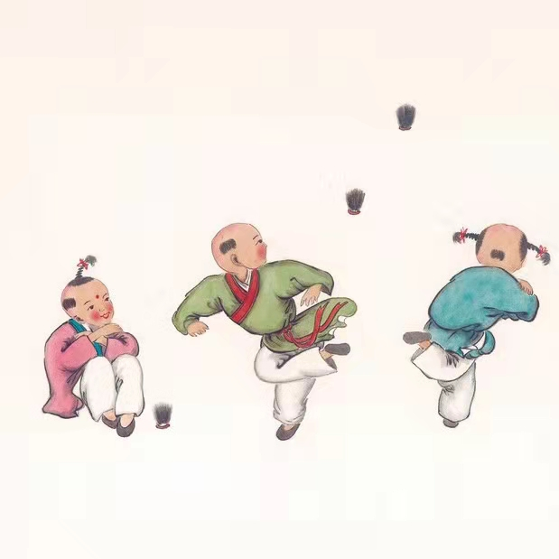
二、踢毽球的好处
踢建球具有较强的健身健心功能,通过抬腿、跳跃、屈 体、转身等动作,使脚、腿、眼、身、手、等身体的各部分都能得到很好的锻炼,有效地提高关节的柔韧性和身体的协调性。踢建球时，由于肌肉不停地收缩运动,促使心跳加快、呼吸加深,扩大肺活量,增强心肌力量,使心脏跳动有力，增强血液循环和新陈代谢,提高血液中的高密度脂蛋白,保 护心肺功能,增强食欲,能有效地训练肌体的协调性、柔韧性和灵活性。
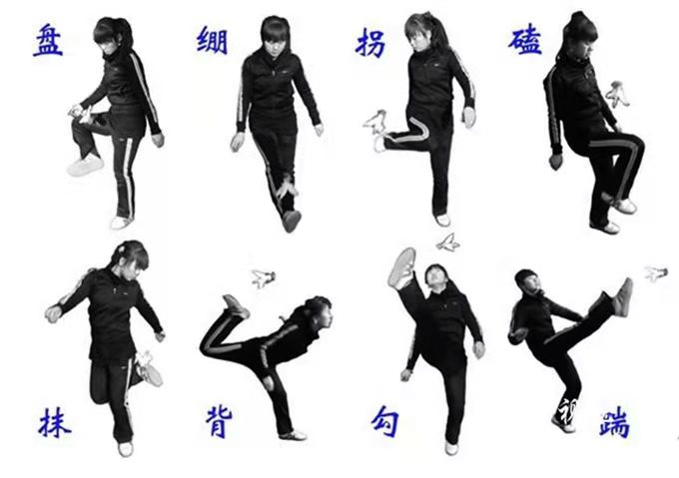
踢建球寓游戏于运动之中,合理掌握运动量,不但能够达到健身之目的,还能享受到其中的乐趣。在忙碌的学习生活中调节心态,愉悦身心,减轻心理压力和精神焦虑，还能促进人与人之间交往,增强团队意识,协调人际关系,拓宽人们生活圈。
附件1.3
呼啦圈运动
一、呼啦圈发展史
呼啦圈是有史以来真正风靡世界的玩具，1958年3月，在纽约的一次玩具博览会上，有一种大木圈正在澳大利亚到处流行，孩子把它套在屁股上转着玩。制作的过程中，发现塑料材质更合适，到1985年5月，制造商用花花绿绿的聚乙烯管做成3英尺大的圈，这种新玩具定名为呼拉圈。自从八十年代呼啦圈传入中国之后，就被大众所喜爱，呼啦圈在全国各地都相当普及。
二、呼啦圈运动的好处
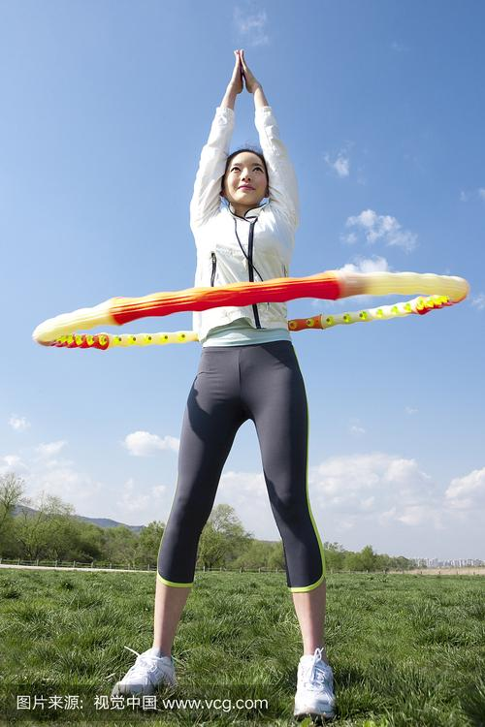
呼啦圈运动对素质要求不高，练习的身体各关节的运动幅度不超出正常的生理活动范围，属自然性动作，适合不同年龄的人。呼拉圈运动趣味性强，形式生动活泼，既能培养练习者灵敏。协调等身体素质，又能陶冶情操、磨练意志。经常做呼啦圈运动能够保持良好的身段，使得身体的腰腹、臀腿肌肉不僵硬、不退化。强健的肌肉力量，健美的身体形态以及良好的身体活动幅度与运动能力是生命活动和价值的重要体现。呼拉圈还特别受女孩子的青睐，因为转呼啦圈，可以减少腹部脂肪，瘦身塑形。对于减肥者来说，可以到达显著瘦腰瘦小腹的目的。
三、呼啦圈运动注意事项
1.运动时长。运动频率：每周4-6次，每次2-3组，每组20-30分钟，组间休息20-30分钟，一般不超过45分钟。
2.不宜人群。运动强度和适应人群：腰部旋转练习，属中等运动强度。青少年、腰腹肌力较差者、体型发胖的中年人、腰部脂肪堆积较多的青年男女、体质测定腰围比例较大者。儿童与老年人谨慎，患有腰椎骨质增生、腰椎间盘脱出症患者禁忌，高血压、心脏病患者不宜。
3.注意事项。饭前饭后1小时之内不运动；不将呼啦圈放在脖子上运动；女性孕期、月经期避免运动。

附件1.4
篮球运动
一、篮球的历史介绍
篮球，由美国马萨诸塞州斯普林菲尔德基督教青年会训练学校体育教师詹姆士·奈史密斯于1891年12月21日发明。
自1949年中华人民共和国成立后，中国篮球运动的发展进入了一个崭新的历史阶段，因其简便易行、富有趣味性、健身性、教育性等功能，在全国各学校、部队、工矿企业事业流行起来。
1895年12月8日，天津青年会进行了中国历史上的第一场篮球表演。此时，距离篮球在美国发明仅仅过去了4年！所以说中国是世界上开展篮球运动最早的国家和地区之一。
在国际赛场上，1936年中国第一次参加了第十一届奥运，1949年在匈牙利举行的第十届世界大学生夏季运动会上中国取得了总决赛第六的成绩。1974年在伊朗举行的第七届亚洲运动会上，中国男女篮同时获得第三名，随后中国男篮开始在亚洲称雄，从1975年到1983年在亚洲锦标赛上开始了“五连冠”，而1983年中国的女篮更是取得了世锦赛第三的好成绩。
而中国男篮始建于1917年，在1936年加入国际篮联。1978年，中国队首次跻身世界男子篮球锦标赛，1994年勇夺第八名，1996年、2004年、2008年奥运会男子篮球赛第八名。从1975年起参加亚洲男子篮球锦标赛开始，在所参加的21届亚锦赛中16次夺冠，其中包括两次五连冠和一次四连冠。中国男篮一共12次参加亚洲运动会男子篮球赛，其中8次夺冠。
1986年7月20日，在中国篮球的历史上是值得庆贺的日子，中国男篮在西班牙巴赛罗那举行的世界第十届篮球锦标赛上，在有24个世界的强队比赛中，获第九名的好成绩。被报界称颂为“世界篮坛的东方曙光”。
2021年12月21日，中国篮协发布《中国篮球运动发展报告》，报告显示中国篮球人口约1.25亿，7610万核心篮球运动人口，篮球培训市场规模在千亿水平。
二、中国篮球名人
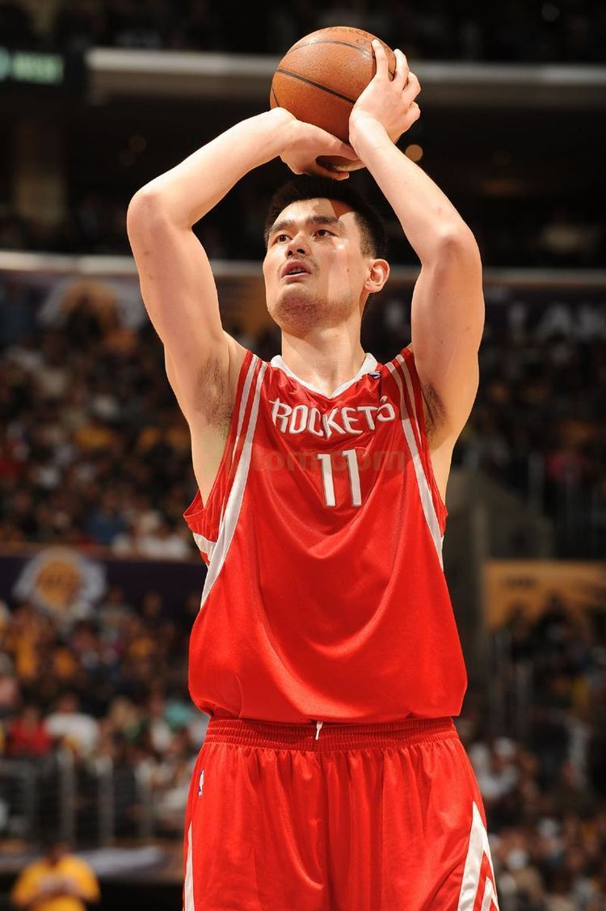
1. 姚明，毫无疑问的当选中国男篮历史第一，中国历史上最成功的球员。在2002年NBA选秀中，他以状元秀身份被NBA的休斯敦火箭队选中2003-09年连续6个赛季（生涯共8次）入选NBA全明星阵容，2次入选NBA最佳阵容二阵，3次入选NBA最佳阵容三阵。第一个入选NBA篮球名人堂的中国籍球员。
2. 王治郅，第一位征战NBA的中国球员。球性、技巧、步伐、手感、意识、跑跳结合，当年王治郅的出现，通通刷新了这个星球内黄种人大个子的巅峰。被评选为中国篮坛50大杰出人物和中国申办奥运特使。
3. 易建联，目前现役广东宏远队，CBA历史最年轻的MVP。2007年参加NBA首轮第六顺位被选中，CBA历史第二位得分破万球员、CBA首位最佳防守球员、CBA历史总得分王、CBA历史篮板王、常规赛得分王。
4. 胡卫东，被誉为“中国乔丹”两届CBA的MVP得主，1999年亚锦赛MVP得主，三届CBA得分王和三分王、两届CBA抢断王、助攻王的头衔拥有者。滑翔飞扣、拉杆上篮、变向快速过人，后战斧扣篮，NBA球员能做到的事情，胡卫东也一样可以写意地完成。
5. 刘玉栋，1990年，入选八一男篮。1992年入选国家队，帮助八一队夺得四次全运会冠军，八次进总决赛拿下七次冠军，CBA历史上唯一一位单赛季独揽“联赛最有价值球员”、“常规赛最有价值球员”和“得分王”三项殊荣的运动员，被评为CBA十年最佳球员。
6. 穆铁柱，身高2.28米，内线巨无霸，单场砍下80分，创造中国篮球史上单场得分记录最高者。1979-1983完成了亚锦赛的三连冠。
7. 巴特尔，首个获得NBA总冠军的球员，和姚明、王治郅合称中国“三大中锋”并称为篮球场上的“移动长城”，是中国男篮90年代的绝对功臣之一。
8. 朱芳雨，现任广东宏远队总经理，CBA史上首位万分球员，两度当选CBA常规赛MVP，四次FMVP，荣耀上堪称二十年来CBA第一人，帮助蓝蓝夺得三次亚锦赛冠军两次亚运会冠军。
9. 王非，第一位真正闪耀世界赛场的中国外线球员。拥有扎实基础技术的王非，速度快，爆发力强，在1989年在中国本土举行的亚锦赛上面对头号对手韩国，王非狂砍31分带队取胜，一战成名，也成就了中国男篮最经典的战役之一。
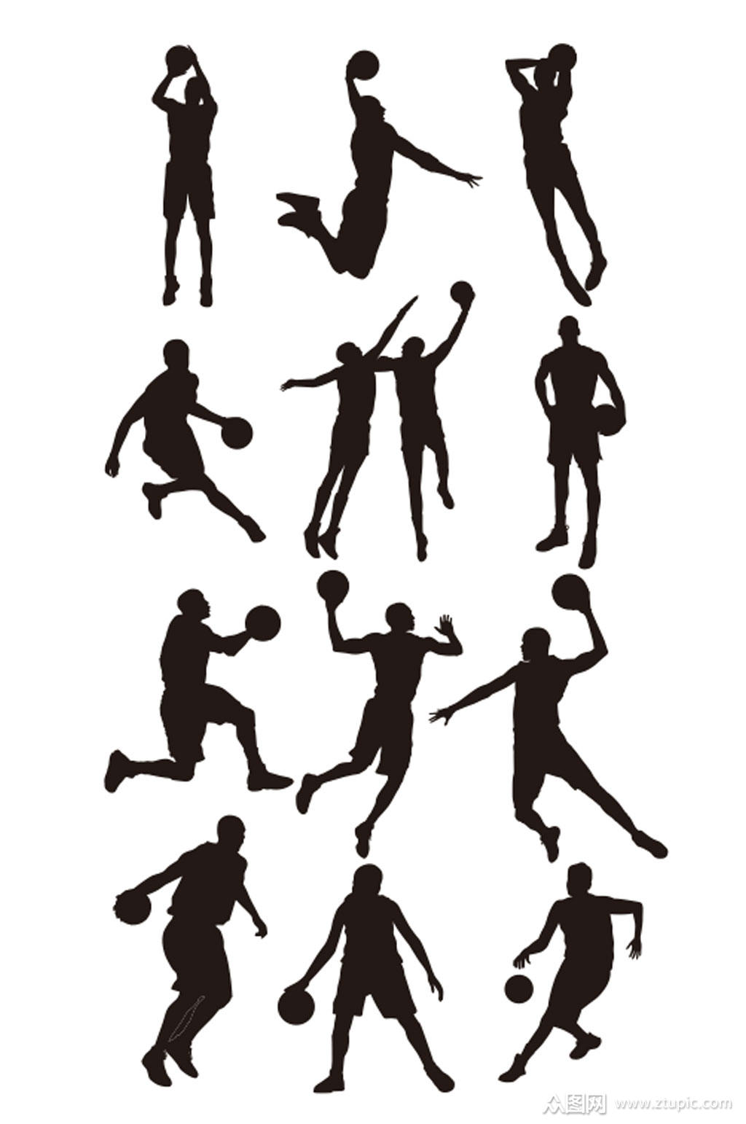
10. 张卫平，前国家队成员，当时国内最顶尖内线球员，现著名篮球解说员。凭借着扎实的脚步动作，出色的篮下进攻能力，人称“篮下魔术师”，并加冕“亚洲最佳前锋”。
三、篮球运动的好处
1.有效预防心血管病。篮球运动时，由于肌肉的紧张活动，心脏工作增加，心肌的血液供应和代谢加强，心肌纤维增粗，心壁增厚，心脏体积增大，外形圆满，搏动有力。经常进行篮球运动可以显著地降低心血管病形成和发生的危险性。
2、控制体重与改变体形
篮球运动能减少脂肪，增强肌肉力量，保持关节柔韧，故可控制体重，改善体形和外表。
3、增强心脏功能
经常进行篮球运动，可以增强心脏功能，使每搏输出量增加，能使动脉血管壁的中膜增厚，平滑肌细胞和弹力纤维增加；使骨骼肌肉的毛细血管分布数量增加，分枝吻合丰富；使冠状动脉口增粗和重量增加；心肌的毛细血管数量增加，这均有利于包括心脏本身在内的器官供血和机能的提高。同时，篮球运动还可以使血压有所下降，并能降低血清胆固醇含量，对于预防高血压，冠心病有良好的作用。
4、降低糖尿病发生的危险性
经常打篮球由于能控制血糖水平的提高，从而使个体产生糖尿病的可能性大大减小。

